9. Mátrixnormák és tulajdonságaik I.

A) Definiálja a vektornormát, mátrixnormát és indukált normát, mutassa meg, hogy utóbbi mindig mátrixnorma. Adjon meg példákat is. Igazolja mátrix tetszőleges normája és a spektrálsugara közti egyenlőtlenséget.

Vektor hossza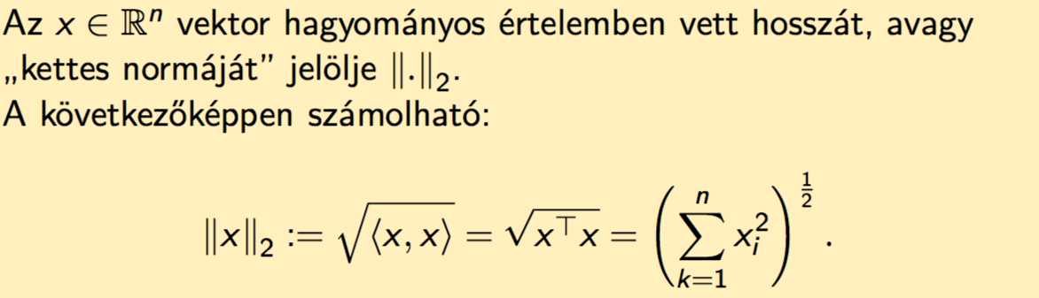

Vektornorma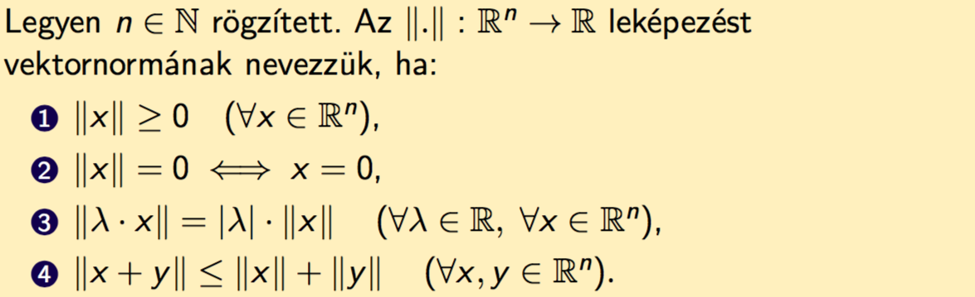

A *(vektor)norma* a „hossz”, „nagyság” általánosítása. Azaz a leképezés pozitív, pozitív homogén és szubadditív (háromszög-egyenlőtlenség). Ezek a vektornormák *axiómái*.

Mátrixnorma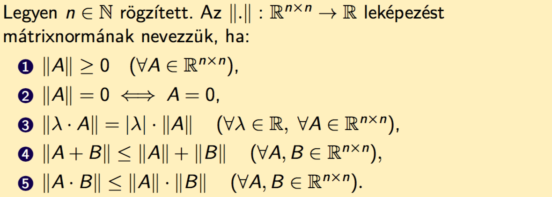

Indukált mátrixnorma (természetes mátrixnorma)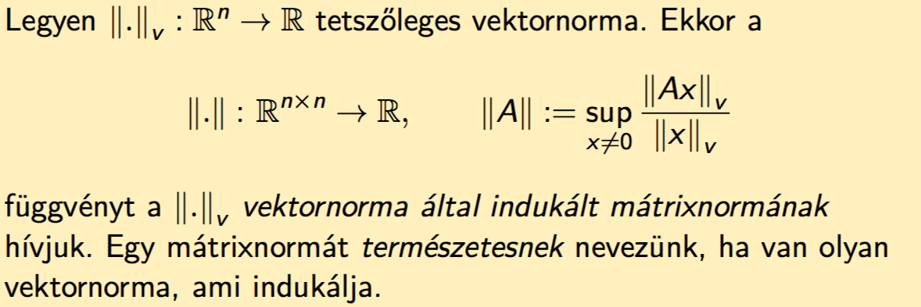

Indukált norma mindig mátrixnorma

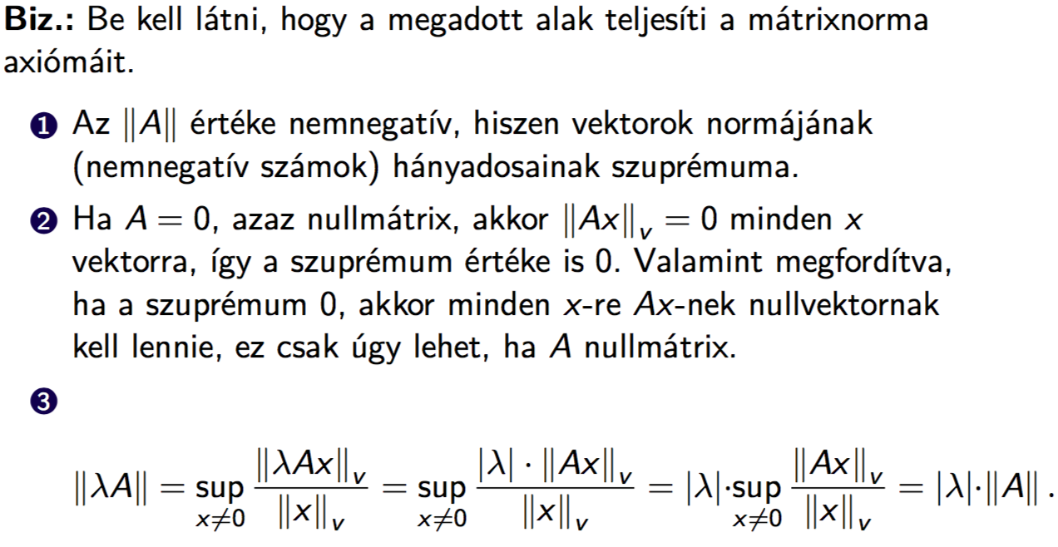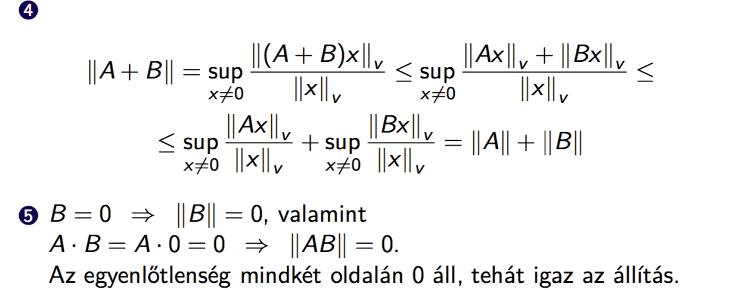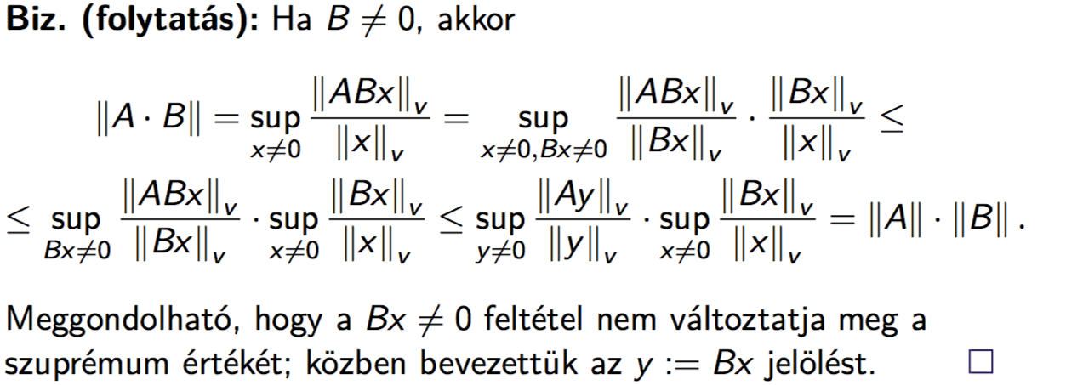

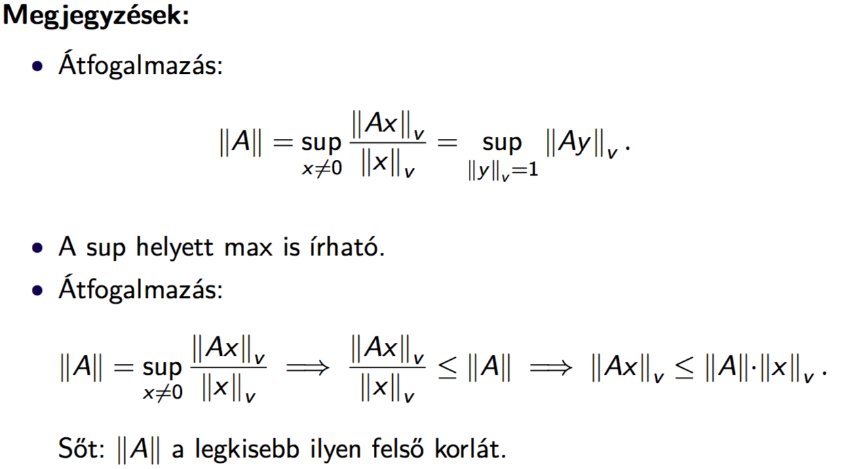

Spektrálsugár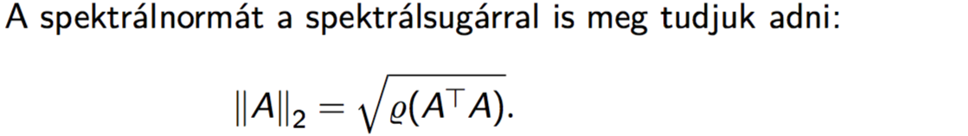

Mátrix tetszőleges normája és spektrálsugara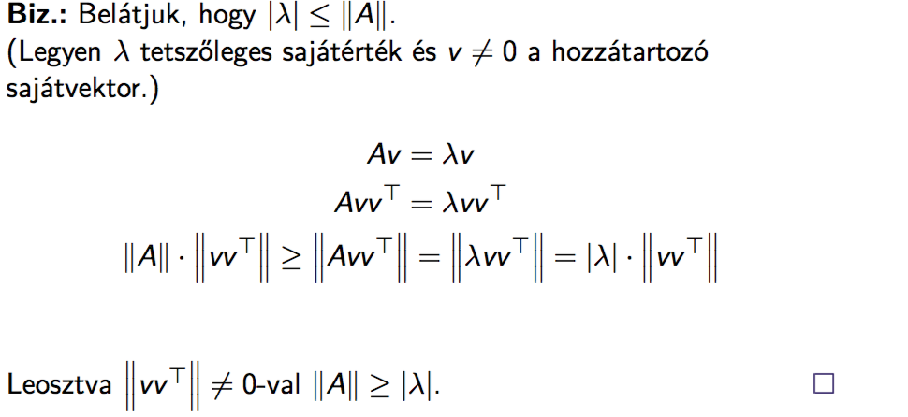

(Ez a rész továbbra se tökéletes)

C) Vezesse le, mivel egyenlő normális mátrix 2-es normája. Mit mondhatunk ortogonális mátrix 2-es normájáról?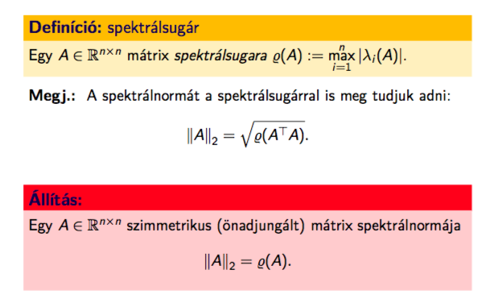

Mivel a szimmetiusnál a transzponált az önmaga, és ha az A-nak sjátértéke x, akkor A^2-nek sajátértéke x^2.

Szóval a kettes norma egyenlő lesz gyök(ró(A^2))-el, ami gyök((ró(A))^2), azaz ró(A).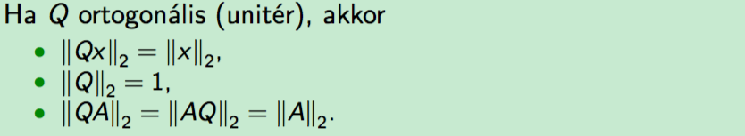

x sajátvektor

\* adjungálást jelent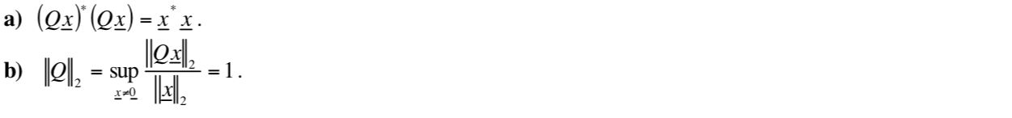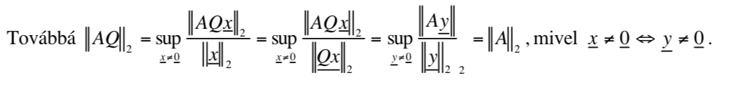

(Ez a rész már tökéletes)